Консультація для батьків
«ЯК ГОВОРИТИ З ДІТЬМИ ПРО НАСИЛЬСТВО»
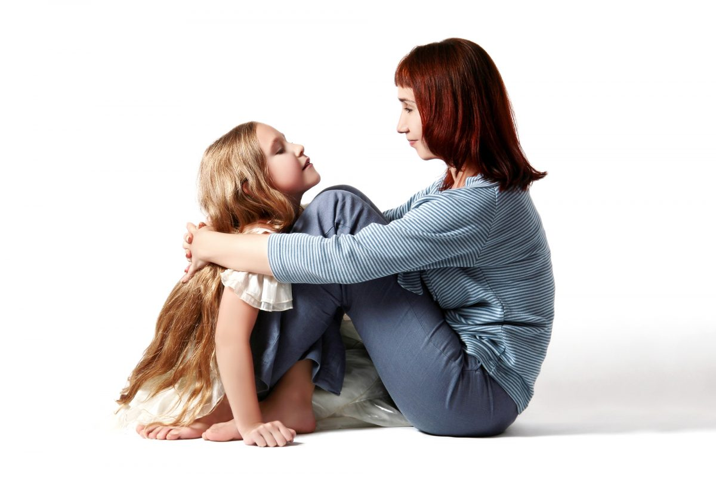
Кожна п’ята дитина в Європі стає жертвою сексуального насильства. У 70-85% випадків насильник – людина, яку дитина знає та якій довіряє. Про це свідчать дані проекту Ради Європи “Один із п’яти”.
Психологи кажуть, що зазвичай дитячий страх говорити з дорослими про насильство породжується з інших страхів. Діти можуть боятись, що дорослі сваритимуть їх, не повірять, скажуть “Сама/сам винний(а)”, або не хочуть засмутити дорослих. Втім, головна причина страху в тому, що дорослі ніколи до цього не говорили з дітьми про сексуальну безпеку.

З ЧОГО ПОЧАТИ
Потрібно починати з пояснення дитині, що таке власні кордони.
Щодо цього Рада Європи опублікувала 30-секундний мультфільм, який можна дивитися з дітьми від двох років.
Також проект “Один із п’яти” розробив “Правило нижньої білизни” для пояснення дітям від двох років. Воно полягає в тому, що інші люди не повинні торкатися тих частин тіла дитини, які зазвичай прикриті білизною. І діти не повинні торкатися інших людей у цих місцях.
Пояснення складається з п’яти правил абревіатури PANTS (труси):
- P – “Private are private” (Приватне – це приватне). Інтимні частини тіла – твоя власність.
- A – “Always remember your body belongs to you” (Завжди пам’ятай: твоє тіло належить тільки тобі). Йдеться про те, що дитина може відмовитися від дружнього поцілунку чи обіймів будь-якої людини, якщо вона цього не хоче. Треба вчити дитину говорити “ні”.
- N – “No means no” (“Ні”, значить “ні”). Треба пояснити дитині, що погано, якщо хтось розглядає її статеві органи. Навіть лікарі повинні робити це в присутності батьків.
- T – “Talk about secrets that upset you” (Говори відкрито про секрети, які тебе засмучують). Дорослі повинні створювати дружню атмосферу, аби діти ділились з ними таємницями.
- S – “Speak up, someone can help” (Розкажи все як є – хтось допоможе тобі).
Юлія Ярмоленко додає два правила, яких повинні дотримуватись батьки:
- Стукати до кімнати, де перебуває дитина, бо так дорослі показують, що поважають право на приватність дитини;
- Не допускати нормалізацію насильства, бо зазвичай діти батьків, які чинять домашнє насильство, самі стають насильниками або жертвами.
У 3-5 років психологи радять навчити дітей вживати коректні назви чоловічих та жіночих геніталій – “пеніс” і “вульва”. В одному зі своїх матеріалів Юлія Ярмоленко згадує секс-педагога з Торонто Ліби Спрінг, яка розповідала історію жінки, яка зазнала сексуального насильства в дитинстві.
Тоді єдиним словом, яке вона знала для позначення жіночих геніталій, було “печиво”. Коли вона намагалася розповісти вчительці про те, що хтось хоче її печиво, почула відповідь: треба ділитися. І насильство продовжувалося.

ЩО РОБИТИ, КОЛИ ДИТИНІ 6-7 РОКІВ
Секс-педагоги радять пояснити 6-7-річній дитині, хто такі ексгібіціоністи (люди, які демонструють свої статеві органи – ред.) і як на них реагувати. Дитина в цьому віці йде до 1 класу, а значить можливість зустрітися з такою людиною зростає.
Зазвичай ексгібіціоністи намагаються домогтися бурхливої реакції: збентеження, страху, цікавості. Тому дитині треба пояснити, що варто ігнорувати ексгібіціоніста і швидше рухатись до людного місця.

ЩО ПОЧИТАТИ ДІТЯМ ПРО СЕКСУАЛЬНІ КОРДОНИ ТА СЕКСУАЛЬНІСТЬ
Дітям можна також порадити книжку, залежно від віку та потреб, яка б задовільняла інтерес та застерігала.
Для 2-10 років:
- “Моє дивовижне тіло”, Рут Мартін, Аллан Сандерс (2-3 роки);
- “Хто ховався в маминому животі”, видавництво “Веско” (3-5 років);
- “Малечі про інтимні речі”, Юлія Ярмоленко (4-9 років);
- “Не в капусті й не лелека”, Анна Герцог, Жоэль Турлоніас (2-8 років);
- “Майя та її мами”, Лариса Денисенко, Марія Фоя (4-10 років);
- “Відверта розмова про “це” (5-10 років);
- “Звідки я взявся? Правдиві відповіді на “незручні” запитання”, Хосе Р. Діас Морфа, Катерина Марассі Кандія, Пілар Мігальон Лопесоса, Мерседес Палоп Ботелья (5-10 років);
- “Велика книга почуттів”, Ґжеґож Касдепке (4-10 років);
- “Мія дорослішає” і “Бруно дорослішає”, Моніка Пейткс (8-10 років);
- “Як я дорослішаю”, Аніта Найк, Філ Вілкінсон (7-12 років);
- “Книжка, яка нарешті пояснить тобі геть усе про дівчаток і хлопчиків”, Франсуаза Буше (9-13 років);

